附件2-3：

3.技术填报表
1.申报专项类工程的项目需要上传技术指标填报表，从系统中点击“下载技术指标填报表”下载模板，填写后上传
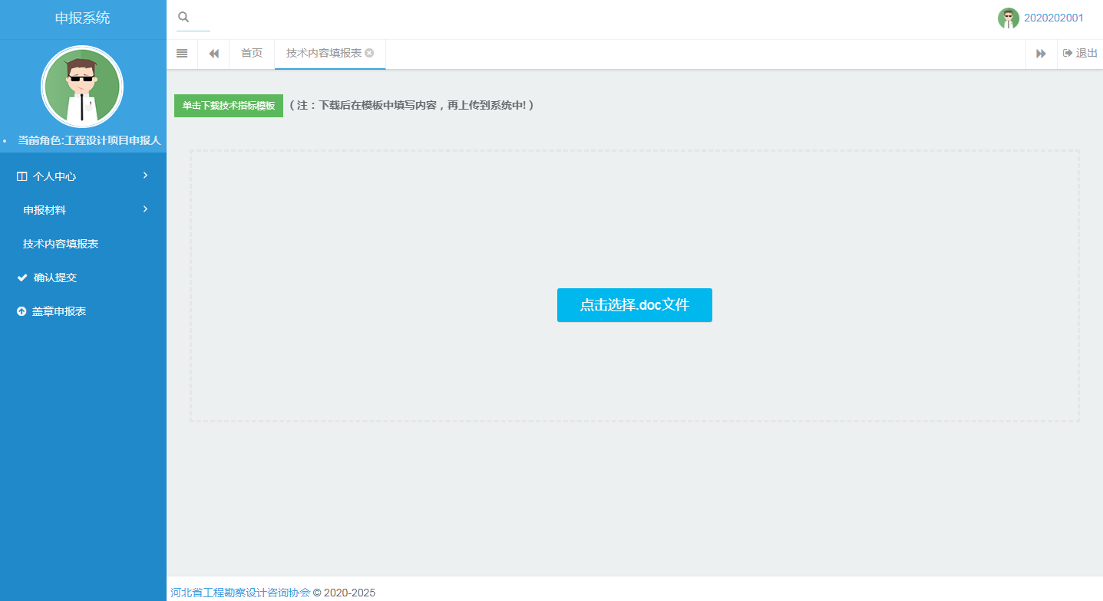
2．如需更改，可先删除现有文件，重新上传即可。上传后可点击查看或下载确认上传文件是否无误。
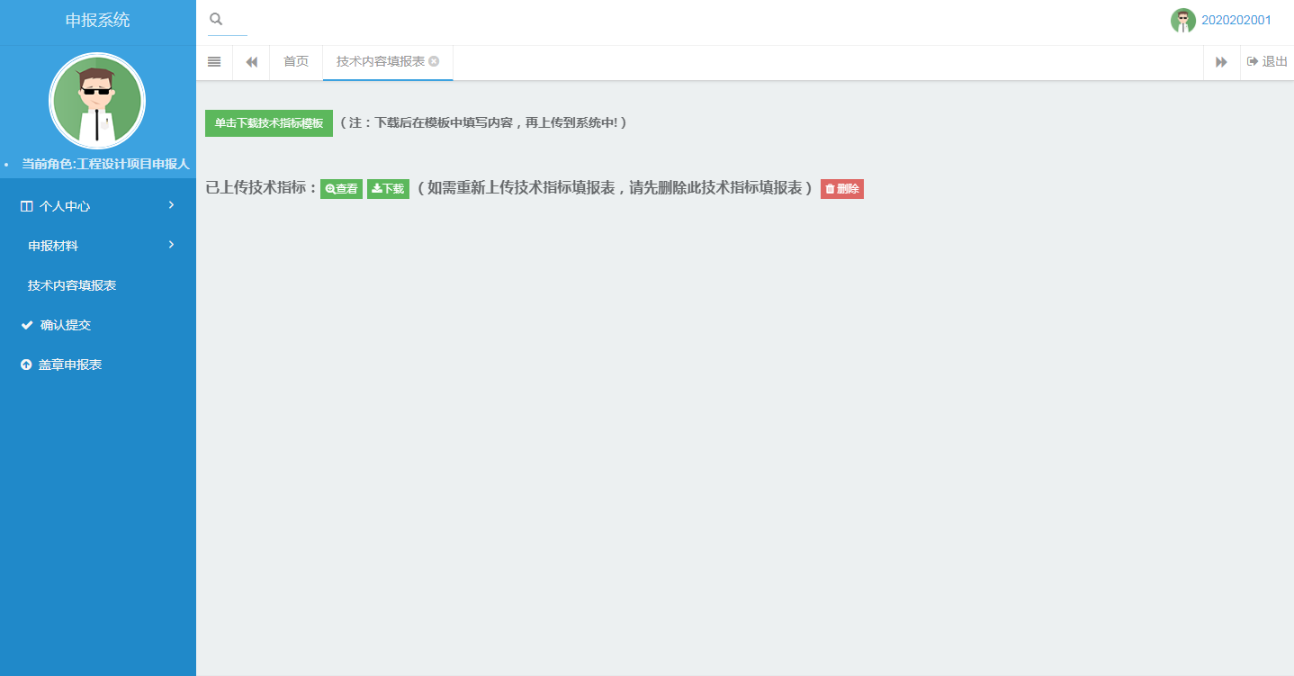

4. 项目提交
1．在“确认提交”之前，必须按照如下步骤进行操作：
（1）点击“填报信息检测”按钮检查填报信息是否完整，如未填写完毕，请到相关页面完善内容；
（2）点击“附件信息检测”按钮检查证明材料是否全部上传，如未全部上传，请到相关页面上传未上传的附件;
（3）点击“点击生成申报表”按钮，系统会自动生成1个申报表的PDF文档；点击“在线浏览”按钮，可在线直接打开该申报表的PDF文档，也可以点击“下载申报表”按钮保存至本地电脑。
（4）如“填报信息检测”、“附件信息检测”全部检测通过，生成申报表，则可点击确认提交按钮进行提交。在单位未审核通过之前，可点击取消提交按钮取消提交，并重新修改完善项目信息后再次生成申报表并确认提交。
注意：
 确认提交后，就不能进行项目的修改，如确实需要修改项目信息，则需在此处进行取消提交的操作（点击取消提交的按钮）。
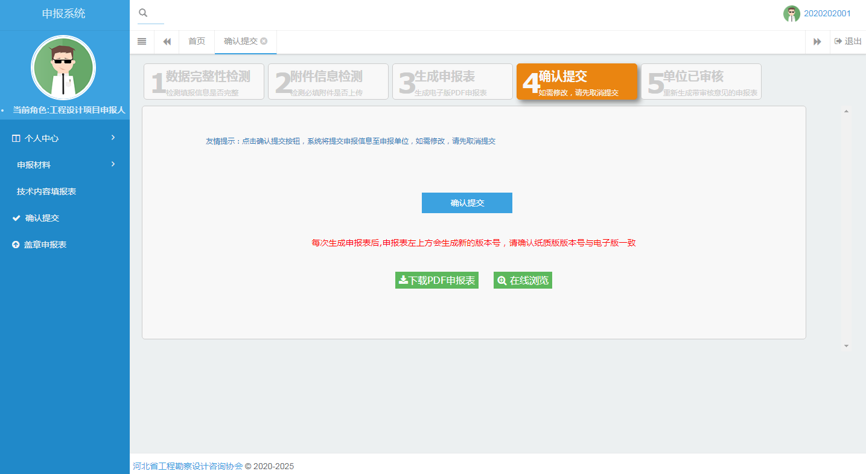

2．待单位通过审核并填写完审核意见后，则需在此处点击“重新生成带审核意见的申报表”按钮，生成带水印的最终版申报表并下载、打印。
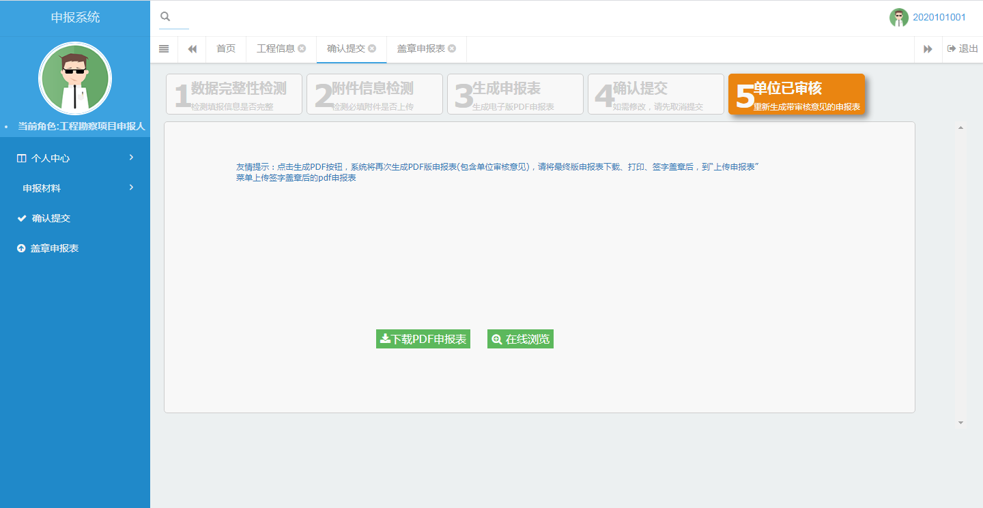

盖章申报表

1．单位审核通过后，请先到确认提交页面点击“生成带审核意见的申报表”，生成带水印的最终版申报表，下载打印并签字盖章后扫描上传。

2．仅支持上传PDF文档，且单个文件大小不得大于5MB。盖章申报表只能上传一个。

3．想要更换附件，请点击表格最右侧的“选择文件”按钮即可上传您想要更换的附件，更换完后，可以点击“查看附件”按钮进行确认是否更换成功。
